«Уха»
Фото | № опе-рации | Элемент технологического процесса (операции) | № пере-хода | Переход | Оборудование | Инвентарь, посуду
1 | 2 | 3 | 4 | 5 | 6 | 7
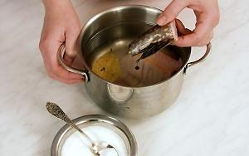  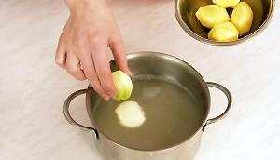 | I | Подготовка компонентов. | 1 | Рыба- мелочь, потрошат, моют, варят бульон.
 |  |  | 2 | Бульон – процеживают |  | Кастрюли
 |  |  | 3 | Картофель- моют, очищают, моют, нарезают кубиком. |  | Нож, доска  разделочная доска « ОС»
 |  |  | 4 | Лук репчатый, морковь, петрушка(корень) смоют, шинкуют. |  | Нож
 |  |  | 5 | Зелень лука и петрушки-перебирают, моют, обсушивают, мелко нарезают. |  | Нож, доска  разделочная доска. « ОС»
 |  |  | 6 | Судак – очищают, моют, потрошат, нарезают, отваривают. |  | Нож, доска  разделочная доска. « РС»
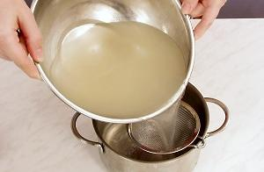  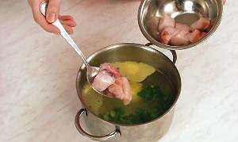 | II | Технология приготовления | 1 | Процеженный бульон доводят до кипения. | Плита электрическая | кастрюля
 |  |  | 2 | Картофель, нарезанный кубиком , закладывают в кипящий бульон, проваривают 10 мин. |  | Лопатки. ложки
 |  |  | 3 | . Лук репчатый, морковь, нарезанные кубиком закладывают в кастрюлю после картофеля.
 |  |  | 4 | Добавляют соль, специи, варят до готовности.
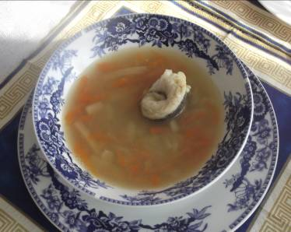 | III | Оформление  отпуск | 1 | Готовую уху подают в порционных тарелках или мисках, кладут кусочек рыбы, наливают уху. |  | Порционные тарелки
 |  |  | 2 | Сверху кладут сметану, посыпают зеленью.  t подачи 65С |  | Ложкми . тарелки., суповые миски.

Справочная литература:
- Учебник «Технология приготовления пищи», 2003г Л.Г.Шатун
- Учебное пособие «Производственное обучение по профессии «Повар» Москва, 2006
- Русская кулинария, Ульяновск, 1997г
- Большая энциклопедия кулинарного искусства, Москва, 2003 В.В Похлебкин , Сборник рецептур, Москва, 2002г

Раскладка блюда « Уха»
Наименование продуктов | Брутто | Нетто
Рыба – мелочь(ерши,окуни) | 100 | ---
Картофель | 150 | 75
Судак | 70 | 45/40**
Лук репчатый | 40 | 20
Морковь | 20 | 10
Петрушка(корень) | 6 | 4
Масло сливочное | 5 | 5
Зелень петрушки или укропа | 5 | 3
Бульон (или вода) | 450 | 450
Масса вареной рыбы на порцию. | ---- | 40
Выход: --- 300

Технология приготовления.
1. Из рыбы –мелочи варят бульон, готовый бульон процеживают.
2Лук репчатый, морковь, петрушка, - моют, очищают, шинкуют.
3.Картофель- моют, очищают, еще раз моют, нарезают кубиком.
4В кипящий бульон закладывают картофель, лук морковь, корень петрушки и варят. За 15 минут до готовности ухи кладут подготовленные порции рыбы. По окончании варки в уху кладут масло сливочное. Подают в порционных тарелках или суповых мисках,сверху можно посыпать зеленью или подать ее отдельно.
Требования к качеству.
Внешний вид-картофель без глазков и темных пятен, может быть частично разварившимся, коренья сохранили форму нарезки, на поверхности блестки жира.
Цвет-жир- желтого или оранжевого цвета
Вкус и запах- рыбы и картофеля.
Консистенция- картофель и овощи мягкие, куски рыбы сочные.
Справочная литература:
- Учебник «Технология приготовления пищи», 2003г Л.Г.Шатун.
- Учебное пособие «Производственное обучение по профессии «Повар» Москва, 2006г.
- Русская кулинария, Ульяновск, 1997г.
- Большая энциклопедия кулинарного искусства, Москва, 2003 В.В Похлебкин, Сборник рецептур, Москва, 2002г.

ХИМИЧЕСКИЙ СОСТАВ И КАЛОРИЙНОСТЬ БЛЮДА
«Уха»
Наименование продуктов | Норма закладки, гр. | По таблице на 100 гр. |  |  | Белки | Жиры | Углеводы | Витамины | Минеральные вещества
 |  | белки | жиры | углеводы
Судак | 40 | 18,4 | 1,1 | -- | 7,36 | 0,44 | ---- | В; В₁; В₂; РР,С | Na; K; Са; My; P; Fe
Картофель | 75 | 2 | 0,4 | 16,3 | 1,5 | 0,3 | 12,22 | В; В₁; В₂; РР,С | Na; K; Са; My; P; Fe
Лук репчатый | 20 | 1,4 | - | 9,0 | 0,28 | - | 1,8 | В; В₁; В₂; РР,С | Na; K; Са; My; P; Fe
Морковь | 10 | 1,3 | 0,1 | 7,2 | 0,13 | 0,01 | 0,72 | В; В₁; В₂; РР,С | Na; K; Са; My; P; Fe
Петрушка и (корень) | 4 | 1,5 | 0,6 | 10,1 | 0,06 | 0,03 | 0,40 | В; В₁; В₂; РР,С | Na; K; Са; My; P; Fe
Масло сливочное | 5 | 0,3 | 82,0 | 1.0 | 0,01 | 4,1 | 0,05 | В; В₁; В₂; РР,С | Na; K; Са; My; P; Fe
Зелень укропа или петрушки | 2 | 3,7 | 0,4 | 6,8 | 0,08 | 0,08 | 0,14 | В; В₁; В₂; РР,С | Na; K; Са; My; P; Fe
Выход готового блюда: | 300

Калорийность блюда: 150ккал

«Ягодное пюре со сливками»
Фото | № опе-рации | Элемент технологического процесса (операции) | № пере-хода | Переход | Оборудование | Инвентарь, посуду
1 | 2 | 3 | 4 | 5 | 6 | 7
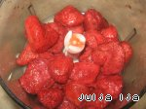 | I | Подготовка компонентов. | 1 | Вишня – моют, отделяют от косточек. |  | Миски, тарелки, дуршлак.
 |  |  | 2 | Малина или клубника- моют, удаляют, плодожножки, дают стечь воде. |  | Сито
 |  |  | 3 | Мед растапливают на водяной бане.. |  | Кастрля
 |  |  | 4 | Сливки ожлаждают.
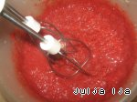 | II | Технология приготовления | 1 | Подготовленные ягоды взбивают. |  | Блендер. миксер.
 |  |  | 2 | Добавляют мед, еще раз взбивают, до получения однородной массы ( пюре). |  | Миксер, блендер.
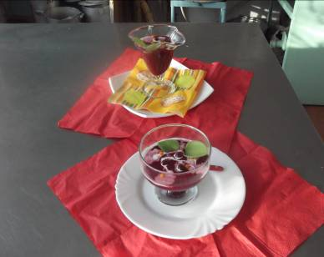 | III | Оформление  отпуск | 1 | Готовое пюре выкладывают в креманку, охлаждают, перед подачей поливают охлажденными сливками. Сверху украшают ягодами. |  | Креманки, ложки десертные.
 |  |  | 2 | t подачи  12-14С

Справочная литература:
- Учебник «Технология приготовления пищи», 2003г Л.Г.Шатун
- Учебное пособие «Производственное обучение по профессии «Повар» Москва, 2006
- Русская кулинария, Ульяновск, 1997г
- Большая энциклопедия кулинарного искусства, Москва, 2003 В.В Похлебкин
- Сборник рецептур, Москва, 2002г

Раскладка блюда « Ягодное пюре со сливками»
Наименование продуктов | Брутто | Нетто
Малина или клубника | 44 | 37,5
Вишня | 30 | 25
Мед (или сахар) | 10 | 10
Сливки 20% | 25 | 25
Выход с о сливками: --- 100

Технология приготовления.
- Ягоды( малину или клубнику, вишню) моют, дают стечь воде.
2 . Вишню –отделяют от косточек
3.Вишю,клубнику взбивают, добавляя мед. До получения однородной массы (пюре), затем охлаждают, выкладывают в креманки. Сверху поливают сливками и украшают ягодами, подают при t 12-14 C
Требования к качеству.
Внешний вид- и консистенция – однородная ( пюре).
Цвет-жир- ярко – красный.
Вкус и запах- кисло – сладкий, свойственный данным видам ягод.
Справочная литература:
- Учебник «Технология приготовления пищи», 2003г Л.Г.Шатун.
- Учебное пособие «Производственное обучение по профессии «Повар» Москва, 2006г.
- Русская кулинария, Ульяновск, 1997г.
- Большая энциклопедия кулинарного искусства, Москва, 2003 В.В Похлебкин, Сборник рецептур, Москва, 2002г.

ХИМИЧЕСКИЙ СОСТАВ И КАЛОРИЙНОСТЬ БЛЮДА
«Ягодное пюре со сливками»
Наименование продуктов | Норма закладки, гр. | По таблице на 100 гр. |  |  | Белки | Жиры | Углеводы | Витамины | Минеральные вещества
 |  | белки | жиры | углеводы
Малина или клубника. | 37,5 | 0,8 | 0,4 | 7,5 | 0,3 | 0,15 | 2,82 | В; В₁; В₂; РР,С | Na; K; Са; My; P; Fe
Вишня | 25 | 0,8 | 0,2 | 10,6 | 0,2 | 0,05 | 2,65 | В; В₁; В₂; РР,С | Na; K; Са; My; P; Fe
Сливки 20 % | 25 | 2,5 | 20 | 4 | 0,63 | 5 | 1 | В; В₁; В₂; РР,С | Na; K; Са; My; P; Fe
Выход готового блюда : | 100

Калорийность блюда: 77ккал.

«Капустная голова (Капустник)»
Фото | № опе-рации | Элемент технологического процесса (операции) | № пере-хода | Переход | Оборудование | Инвентарь, посуду
1 | 2 | 3 | 4 | 5 | 6 | 7
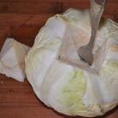  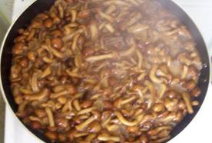 | I | Подготовка компонентов. | 1 | Капусту- очищают от загрязненных листьв, моют, удаляют кочерыжку, отваривают, охлаждают |  | Ножи  ,разделочная доска
 |  |  | 2 | Отделяют листья от кочана, отбивают. |  | Разделочные доски, молоток
 |  |  | 3 | Грибы(шампиньоны)- перебирают. Моют. Нарезают мелко. |  | Нож, доска  разделочная доска « ОС»
 |  |  | 4 | Мясо курицы пропускают через мясорубку, обжаривают с репчатым луком. |  | Миски , ложки сковорода.,
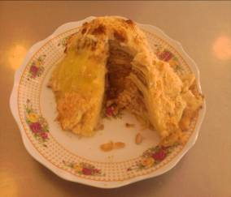 | II | Технология приготовления | 1 | Подготовленные листья капусты, перекладывают поочередно, с разными фаршами, придавая. круглую форму(головы). | Жарочный шкаф. | . Лопатки, противень.
 |  |  | 2 | Сверху поливают сметаной или сметанным соусом, посыпают сухарями.
 |  |  |  | Запекают в жарочном шкафу 10-15 минут.
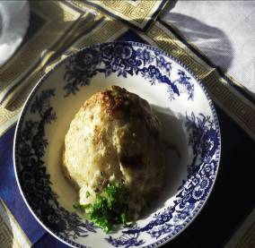 | III | Оформление  отпуск | 1 | Готовое блюдо выкладывают на тарелку, можно полить соусом, посыпать зеленью. |  | Порционные тарелки. Блюда, ножи. Вилки.
 |  |  | 2 | Соус также можно подать отдельно. |  | Соусник

Справочная литература:
- Учебник «Технология приготовления пищи», 2003г Л.Г.Шатун
- Учебное пособие «Производственное обучение по профессии «Повар» Москва, 2006
- Русская кулинария, Ульяновск, 1997г
- Большая энциклопедия кулинарного искусства, Москва, 2003 В.В Похлебкин
- Сборник рецептур, Москва, 2002г

Раскладка блюда « Капустная голова ( капустник)»
Наименование продуктов | Брутто | Нетто
Капуста белокочанная(свежая) | 140 | 80**
Фарш грибной( из шампиньонов). | 50 | 50
Фарш мясной ( куриный0 | 50 | 50
Соус сметанный | 70 | 70
Выход : --- 250

Технология приготовления.

1. Кочан капусты среднего размера очищают от загрязненных листьев, удаляют кочерыжку. Отваривают.
Снимают верхние листья, отбивают.
2.Перекладывают разными видами фарша листья капусты поочередно, придавая круглую форму ( головы), затем заливают сметанным соусом, сверху посыпают сухарями и запекают в жарочном шкафу 10 -15 минут при температуре 180-220С. Подают на тарелке и порционном блюде, соус можно подать отдельно.
Требования к качеству.
Внешний вид- форма круглая сохранена.
Цвет- светло- коричневый
-Вкус и запах- капусты и данных видов фарша.
Консистенция- сочная, мягкая.

Раскладка « Фарш грибной»
Наименование продуктов | Брутто | Нетто
Грибы шампиньоны | 70 | 70
Лук репчатый | 25 | 20
Масло сливочное или растительное | 10 | 10
Масса готового фарша: | ---- | 50

Технология приготовления.
Грибы- перебирают, моют, мелко нарезают.
Лук репчатый – очищают, моют, нарезают крошкой.
В разогретое сливочное или растительное масло закладывают грибы и лук и жарят до готовности.

Раскладка « Фарш куриный»
Наименование продуктов | Брутто | Нетто
Мясо курицы | 70 | 70
Лук репчатый | 25 | 20
Масло сливочное или растительное | 10 | 10
Масса готового фарша: | ---- | 50

Готовое куриное мясо пропускают через мясорубку, обжаривают на масле с добавлением репчатого лука.

Справочная литература:
- Учебник «Технология приготовления пищи», 2003г Л.Г.Шатун.
- Учебное пособие «Производственное обучение по профессии «Повар» Москва, 2006г.
- Русская кулинария, Ульяновск, 1997г.
- Большая энциклопедия кулинарного искусства, Москва, 2003 В.В Похлебкин,
- Сборник рецептур, Москва, 2002г.

ХИМИЧЕСКИЙ СОСТАВ И КАЛОРИЙНОСТЬ БЛЮДА
«Капустная голова( капустник).»
Наименование продуктов | Норма закладки, гр. | По таблице на 100 гр. |  |  | Белки | Жиры | Углеводы | Витамины | Минеральные вещества
 |  | белки | жиры | углеводы
Капуста белокочанная. | 80 | 1,8 | 0,1 | 4,6 | 1,44 | 0,08 | 3,68 | В; В₁; В₂; РР,С | Na; K; Са; My; P; Fe
Грибы(шампиньоны) | 70 | 3 | 0,5 | 2 | 2,1 | 0.35 | 1,4 | В; В₁; В₂; РР,С | Na; K; Са; My; P; Fe
Лук репчатый | 40 | 1,4 | --- | 9,0 | 0,56 | -- | 3,6 | В; В₁; В₂; РР,С | Na; K; Са; My; P; Fe
Мясо куриное | 70 | 18,2 | 18,4 | 0,7 | 12,74 | 12,88 | 0,49 | В; В₁; В₂; РР,С | Na; K; Са; My; P; Fe
Масло растительное | 20 | --- | 99,7 | -- | -- | 19,94 | -- | В; В₁; В₂; РР,С | Na; K; Са; My; P; Fe
Сметана 25% | 50 | 2,6 | 25,0 | 2.7 | 1,3 | 12,5 | 1,35 | В; В₁; В₂; РР,С | Na; K; Са; My; P; Fe
Выход готового блюда: | 250

Калорийность блюда: 527ккал.

